NORMA DE PROCEDIMENTO – PGE Nº 006

Tema: | Representação judicial do Estado em reclamação trabalhista
Emitente: | Procuradoria Geral do Estado - PGE
Sistema: | Procuradoria Geral do Estado |  |  | Código: | PGE
Versão: | 1 | Aprovação: | Portaria nº 012-R, de 20/12/18 | Vigência:

- OBJETIVOS

  - Realizar a representação judicial do Estado em reclamação trabalhista.

- ABRANGÊNCIA

  - Órgãos da Administração Direta e entidades da Administração Indireta do Poder Executivo Estadual.
  - Poder Judiciário.
  - Procuradoria Geral do Estado.

- FUNDAMENTAÇÃO LEGAL

  - Lei Complementar Estadual nº 88/1996, art. 4º, IV, ‘d’; e art. 23, II;

- DEFINIÇÕES

  - Condenação subsidiária – Condenação do Estado em reclamações trabalhistas decorrentes da responsabilidade do tomador de serviços como garantidor dos débitos trabalhistas inadimplidos pela efetiva empregadora (empresa prestadora de serviços) em face do empregado.
  - NAP - Núcleo de Advocacia Preventiva da PTR/PGE – Núcleo da PTR/PGE responsável por realizar a advocacia preventiva e recomendar a realização de fiscalização da empresa contratada pelo Estado, a retenção administrativa de crédito pelo risco de condenação subsidiária bem como a realização de reuniões com os envolvidos (empresa, sindicato da categoria e órgão contratante) objetivando a realização de acordos ou a diminuição da condenação do Estado em ações trabalhistas.
  - PGE.Net - Sistema de informática utilizado pela PGE para o controle e emissão de documentos e peças processuais dos processos judiciais e administrativos.
  - PJe - Processo Judicial eletrônico - Sistema de processo judicial eletrônico desenvolvido pelo CNJ em parceria com os tribunais e a participação da Ordem dos Advogados do Brasil (OAB) para a automação do Poder Judiciário, por meio do qual são praticados atos processuais e é realizado o acompanhamento do processo judicial na Justiça Federal, na Justiça dos Estados, na Justiça Militar dos Estados e na Justiça do Trabalho.
  - PEP/PGE - Procuradoria de Execução e Precatório da PGE – Setorial responsável por representar judicialmente o Estado, suas autarquias e fundações públicas, nas execuções por quantia certa instauradas contra a Fazenda Pública. Defende os interesses do Estado, suas autarquias e fundações públicas, no processamento e pagamento de precatórios junto aos Tribunais com jurisdição sobre o Estado. Mantem o registro cadastral e de pagamentos de todos os precatórios da Administração Direta e Indireta, para fins de controle, verificação dos pagamentos e conferência da ordem em que serão realizados e exerce outras atividades correlatas.
  - PTR/PGE – Procuradoria Trabalhista da PGE – Setorial que atua na orientação da fiscalização dos contratos trabalhistas da Administração Pública com empresas terceirizadas e também na defesa do Estado nos casos que tramitam na Justiça Trabalhista.

- UNIDADES FUNCIONAIS ENVOLVIDAS

  - PTR/PGE – Procuradoria Trabalhista da PGE
  - GCP/PGE
  - Poder Judiciário
  - Cada órgão ou entidade citado em 2.1.

- PROCEDIMENTOS
  - Para a representação judicial do Estado em reclamação trabalhista, o seguinte fluxograma deve ser seguido:
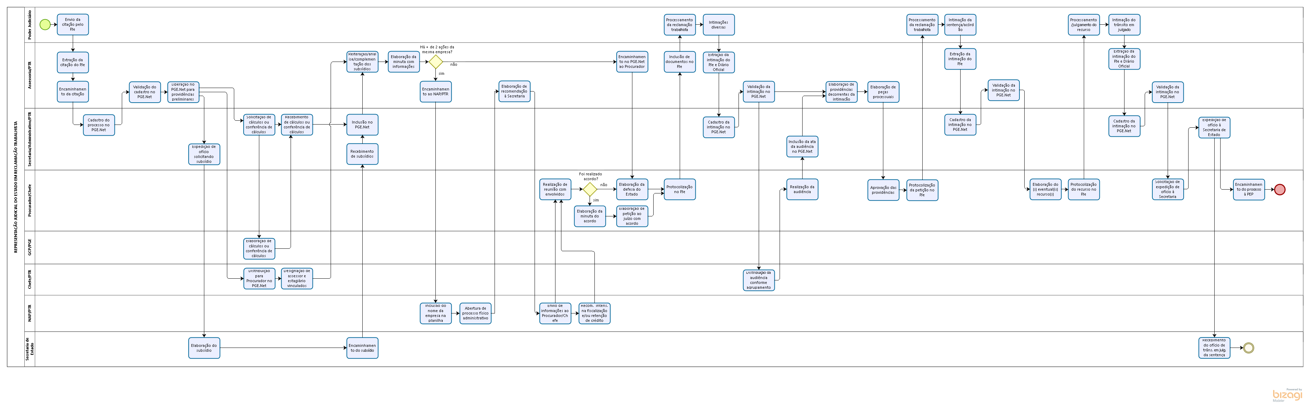

    - Poder Judiciário envia citação pelo PJe
    - Secretaria/Administrativo/PTR extrai a citação do PJe
    - Secretaria/Administrativo/PTR encaminha a citação ao Administrativo/PTR
    - Secretaria/Administrativo/PTR faz cadastro do processo no PGE.Net
    - Assessoria/PTR valida o cadastro do processo no PGE.Net
    - Liberação automática no PGE.Net para providências preliminares
      - Secretaria/Administrativo/PTR expede ofício para Secretaria de Estado solicitando subsídio
        - Secretaria de Estado elabora o subsídio
        - Secretaria de Estado encaminha o subsídio à Secretaria da PTR
        - Secretaria/Administrativo/PTR recebe documentos e subsídios
      - Chefe/PTR distribui para Procurador automaticamente no PGE.Net
        - Chefe/PTR designa assessor/estagiário para vincular ao processo para buscar informações com contato telefônico
      - Secretaria/Administrativo/PTR solicita à GCP/PGE a elaboração de cálculo ou conferência do cálculo
        - GCO/PGE elabora cálculos ou conferência de cálculo
        - Secretaria/Administrativo/PTR recebe da GCP/PGE a elaboração de cálculo ou conferência do cálculo
    - Secretaria/Administrativo/PTR inclui informações no PGE.Net
    - Assessoria/PTR realiza reiteração/análise/complementação dos subsídios
    - Assessoria/PTR elabora minuta com informações
Se não houver + de 2 ações da mesma empresa:
      - Assessoria/PTR encaminha no PGE.Net o processo para o Procurador
      - Seguir para o item 6.1.10
Se houver + de 2 ações da mesma empresa:
      - Assessoria/PTR encaminha para NAP/PTR
      - NAP/PTR inclui o nome da empresa na planilha
      - NAP/PTR abre processo físico administrativo
      - Assessoria/PTR faz recomendações à Secretaria (de realização de fiscalização da empresa e a retenção administrativa de crédito pelo risco de condenação subsidiária)
      - NAP/PTR encaminha informações ao Procurador
      - NAP/PTR recomenda intensificação da fiscalização e/ou retenção do crédito
      - Procurador/Chefe realiza reunião com envolvidos (empresa/sindicato/órgão contratante)
Se não for realizado acordo, seguir para o item 6.1.10
Se for realizado acordo:
        - Procurador/Chefe elabora minuta do acordo
        - Procurador/Chefe elabora petição ao juízo com o acordo
        - Seguir para item 6.1.11
    - Procurador/Chefe elabora a defesa com base na minuta da Assessoria/PTR
    - Procurador/Chefe protocoliza petição no PJe
    - Assessoria/PTR inclui documentos no PGE.Net
    - Poder Judiciário realiza o processamento da reclamação trabalhista
    - Poder Judiciário realiza intimações diversas
    - Assessoria/PTR extrai intimações do PJe e do Diário Oficial
    - Secretaria/Administrativo/PTR cadastra intimações no PGE.Net
    - Assessoria/PTR valida intimações no PGE.Net
      - Procurador/Chefe distribui audiência a Procurador conforme agrupamento de data/assunto
        - Procurador/Chefe realiza a audiência
      - Secretaria/Administrativo/PTR inclui a ata da audiência no PGE.Net
    - Assessoria/PTR elabora providências decorrentes das intimações (relatório sobre o que ocorreu no processo para facilitar futura sustentação oral e/ou recurso, minuta da quesitação, memoriais, etc.)
    - Procurador/Chefe aprova as providências
    - Procurador/Chefe protocoliza a petição no PJe
    - Poder Judiciário realiza o processamento da reclamação trabalhista
    - Poder Judiciário realiza a intimação da sentença/acórdão
    - Assessoria/PTR extrai do PJe a intimação da sentença
    - Secretaria/Administrativo/PTR cadastra a intimação no PGE.Net
    - Assessoria/PTR valida a intimação no PGE.Net
    - Procurador/Chefe elabora eventual(is) recurso(s)
    - Procurador/Chefe protocoliza o(s) recurso(s) no PJe
    - Poder Judiciário realiza o processamento/julgamento do(s) recurso(s)
    - Poder Judiciário intima a PTR/PGE do trânsito em julgado
    - Assessoria/PTR extrai do PJe e do Diário Oficial a intimação do trânsito em julgado
    - Secretaria/Administrativo/PTR cadastra a intimação do trânsito em julgado
    - Assessoria/PTR valida no PGE.Net a intimação do trânsito em julgado
    - Procurador/Chefe solicita à Secretaria/PTR a expedição de ofício à Secretaria de Estado
    - Secretaria/Administrativo/PTR expede ofício à Secretaria de Estado
    - Procurador/Chefe encaminha o processo à PEP/PGE
    - Secretaria de Estado recebe o ofício sobre o trânsito em julgado da sentença/acórdão

- INFORMAÇÕES ADICIONAIS

  - Não aplicável.

- ANEXOS

  - Não aplicável.

- ASSINATURAS
EQUIPE DE ELABORAÇÃO:
Carolina Bonadiman Esteves  Procuradora do Estado | Elaborado em 30.10.2018
APROVAÇÃO:
Alexandre Nogueira Alves  Procurador Geral do Estado | Aprovado em 20.12.2018

